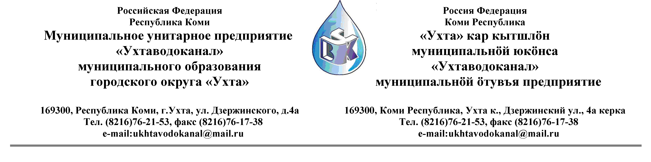 ПРОТОКОЛ № 01/02-2013-и
Заседания Комиссии по проведению закупок товаров, работ и услуг
в МУП «Ухтаводоканал» .

от «05» марта 2013 года г. Ухта, Р.К
«16 » час. 00 минут ул. Дзержинского, дом 4А,
3 этаж, конференц-зал

Наименование закупки: Задвижки чугунные

.Заказчик: Муниципальное унитарное предприятие «Ухтаводоканал»
Муниципального образования городского округа «Ухта»
Состав комиссии:

Председатель – П.П.Артемьев, начальник управления эксплуатации, ремонта сетей и сооружений

Заместитель председателя – О.И. Курбанова, заместитель директора по экономике и финансам;
Секретарь – Н.М.Лиховских, экономист ПЭО по закупкам

Члены комиссии:
Т.А. Филиппова – заместитель директора-главный инженер;
Ю.А.Басова – начальник планово-экономического отдела;
М. М. Журавлев – начальник отдела логистики;
А.В. Бобрешов – начальник юридического отдела;
О.В. Душина – начальник производственно-технического отдела.
Н.Б.Скрябина – начальник ОБ и НУ – главный бухгалтер
На заседании присутствуют:

Председатель – П.П.Артемьев, начальник управления эксплуатации, ремонта сетей и сооружений;
Заместитель председателя – О.И. Курбанова, заместитель директора по экономике и финансам (отсутствует-отпуск);
Секретарь – Н.М.Лиховских, экономист ПЭО по закупкам
Члены комиссии:
Т.А. Филиппова – заместитель директора-главный инженер;
Ю.А.Басова – начальник планово-экономического отдела;
М..М. Журавлев – начальник отдела логистики;
А.Н. Бобрешов – начальник юридического отдела;
О.В. Душина – начальник производственно-технического отдела.
Н.Б.Скрябина – начальник ОБ и НУ – главный бухгалтер

Кворум имеется, Комиссия по проведению закупок товаров, работ и услуг в МУП «Ухтаводоканал» правомочна

Повестка дня: Подведение итогов конкурса по поставке задвижек чугунных.

1. В соответствии с Федеральным Законом № 223-ФЗ от 18.07.2011 года «О закупках товаров, работ, услуг отдельными видами юридических лиц», Положением «О порядке проведения закупок для нужд МУП «Ухтаводоканал», утвержденного Приказом № 49-О от 22.02.2013 г. Комиссия вскрыла конверт и рассмотрела все заявки, в том числе полученные в электронном виде поступившие на Конкурс на право заключения Договора поставки задвижек чугунных». Все заявки отклонены, как не соответствующие условиям Конкурса. Конкурс признан не состоявшимся.В соответствии со статьей 45 п.4 Положения «О порядке проведения закупок для нужд МУП «Ухтаводоканал», когда процедура закупки признана несостоявшейся, предусмотрена возможность заключения договора с единственным участником процедуры закупки.
2. Комиссия решила:
Заключить договор на поставку задвижек чугунных ООО «Торговая Компания «АрмаСтрой» (г.Екатеринбург, Свердловской обл., проспект Космонавтов 11-402) как с единственным поставщиком.
3. Протокол заседания Комиссии по проведению закупок товаров, работ и услуг в МУП «Ухтаводоканал» составлен в 1-м экземпляре на 2-х листах, остаётся на хранении в МУП «Ухтаводоканал» и подлежит опубликованию на сайте «Заказчика» http://ukhtavodokanal.ru.

